Allan Ponchaut | Maxence Dubois | Lucas Girod-Roux

allanponchaut2@gmail.com | duboismax62153@gmail.com | lucas.girodroux@gmail.com

1C1 – 1C2

Année scolaire : 2020/2021.

Rapport de Projet

Projet Tutoré



Sommaire

Problèmes 2

Problèmes rencontrés 2

Répartition des taches 3

Premières pistes de recherche 4

Brainstorming 4

Charte graphique 4

Charte éditoriale 5

Évolution du site 5

Responsive 7

Rough 8

Organisation 8

Validateur 11

Version anglaise du site 12

# Problèmes

Le site ne s’affiche pas correctement sur Chrome (les polices sont bizarres et en gras, les images ne sont pas de même taille, il y a une bordure noire qui apparait pour la vidéo etc.). Le site fonctionne parfaitement sur Firefox.

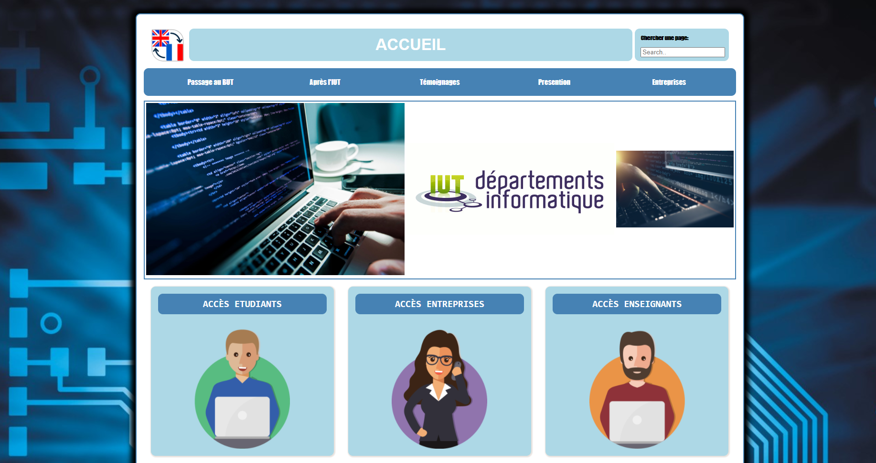

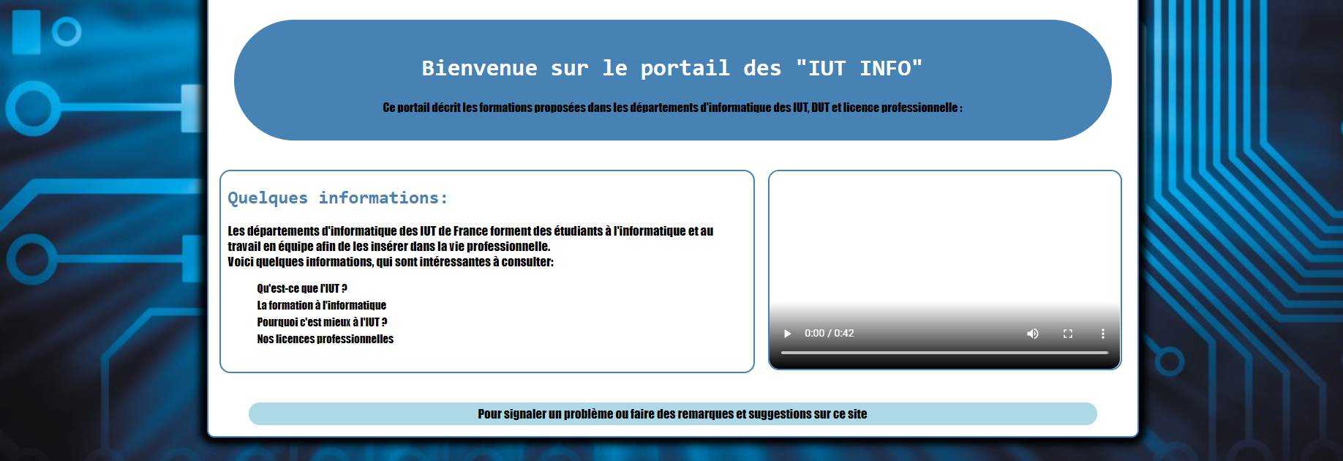

# Problèmes rencontrés

* Les animations pour le menu.
* Nous n’avons pas trouvé de carte, donc nous avons pris l’ancienne et nous l’avons mis sur le site.
* Nous n’avons pas réussi à faire un formulaire intégré au site, donc nous en avons fait un via Google Form.
* Le CSS du site en anglais qui se casse.

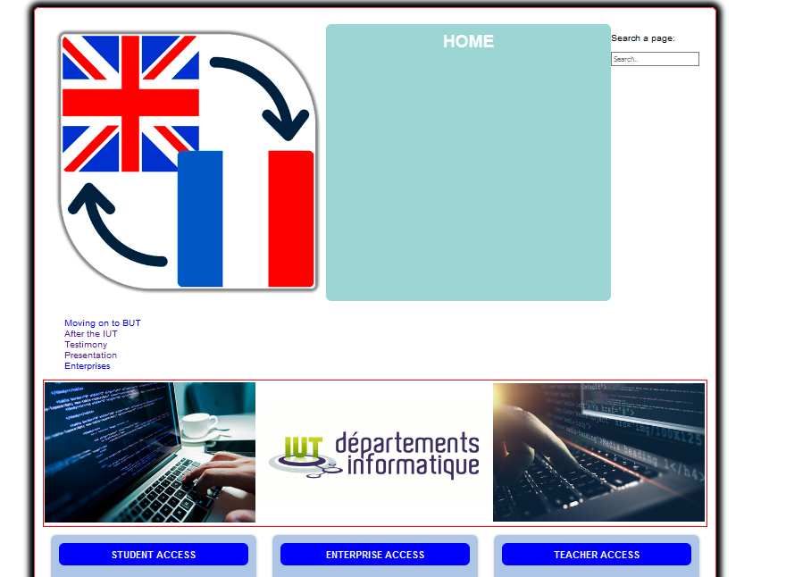

# Répartition des taches

|  |  |  |
| --- | --- | --- |
| Lucas | Maxence | Allan |
| 40% : Code en général (HTML, CSS) & autre. | 30% : Images, vidéos, diaporama & autre. | 30% : Traduction, rapport, formulaire & autre. |

# Premières pistes de recherche

Nous avons commencé par faire un site basique qui ressemblait beaucoup à l’exemple donné quand nous avons réalisé que ce n’était pas original, donc nous avons décidé de partir sur un design avec des « cartes » ou des sections. C’est intuitif et ce qui se passe est directement visible.

# Brainstorming

* Transformer les petits menus en gros boutons pour les accès
* Séparer les textes/parties dans des différents blocs
* Remplacer une des images en bas à droite par une vidéo
* Se déplacer sur une charte graphique axée sur du bleu, plutôt que l’ancienne charte graphique du site.

# Charte graphique

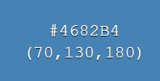 #4682B4 : Menus, accès, cadres.

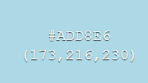 Lightblue : Acceuil et footer.

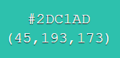 #2dc1ad: Hover des accès.

Polices : H1 : Sans-serif

H2 : Monospace

P : Fantaisie

# Charte éditoriale

Les lecteurs de cette page sont les étudiants ou les possibles étudiants d’un IUT Info, les entreprises en recherche de personnes pour un stage et pour les enseignants d’un IUT Info.

C’est un site « vitrine » qui nous donne des informations sur l’activité, les valeurs, les dernières actualités et la réalisation d’une organisation de l’IUT Info.

L’utilité de ce site est d’informer les personnes sur ce que l’IUT Info est pour les étudiants, accéder à l’intranet pour les enseignants et pour que les entreprises voient si sélectionner des étudiants pour leurs entreprises est bien ou pas.

Le texte principal va rarement être modifié à part s’il y a des réformes. Les actualités vont être modifié souvent (une fois par semaine).

Les textes seront courts sauf pour les textes explicatifs qui dépendra de la complexité de la chose expliquée. Les textes seront majoritairement à caractère informatif.

# Évolution du site

Étape 1 :

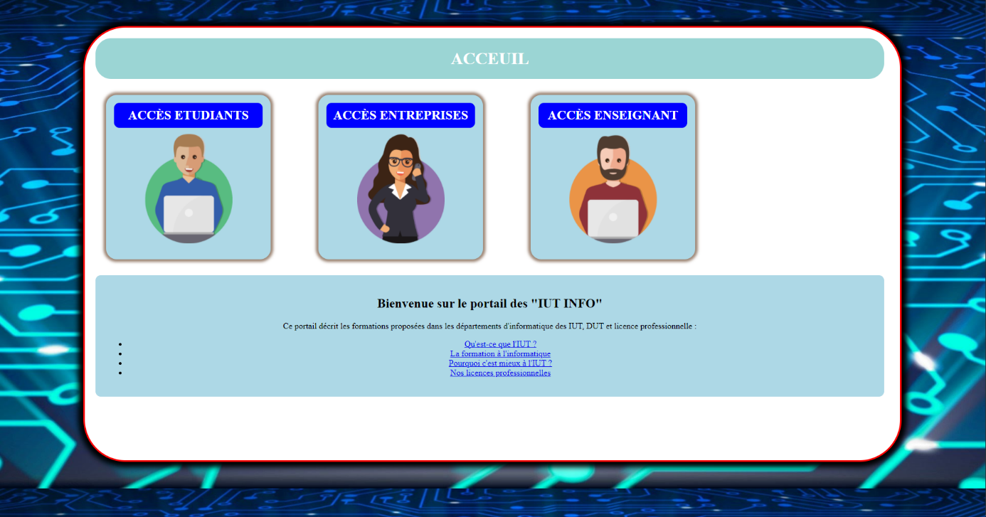

Étape 2 :

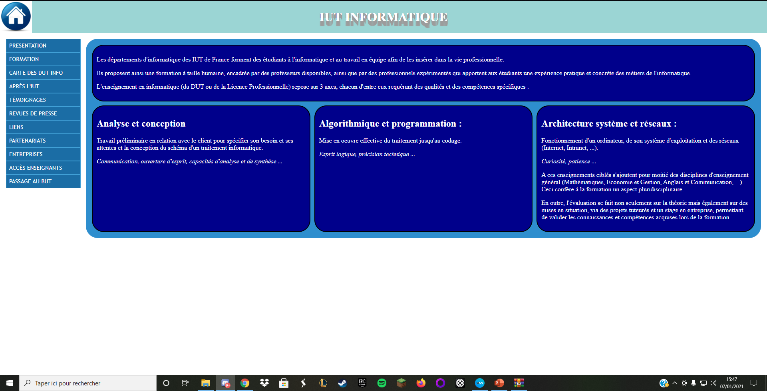

Étape 3 :

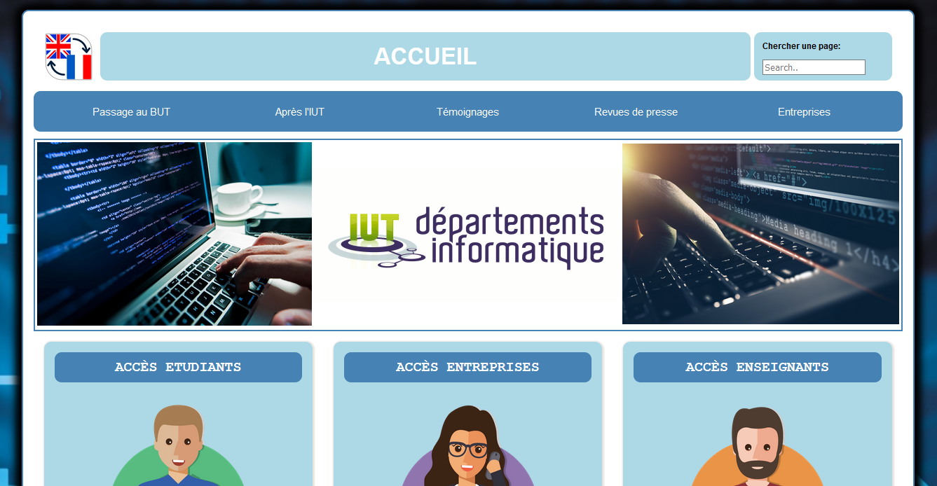

Étape 4 :

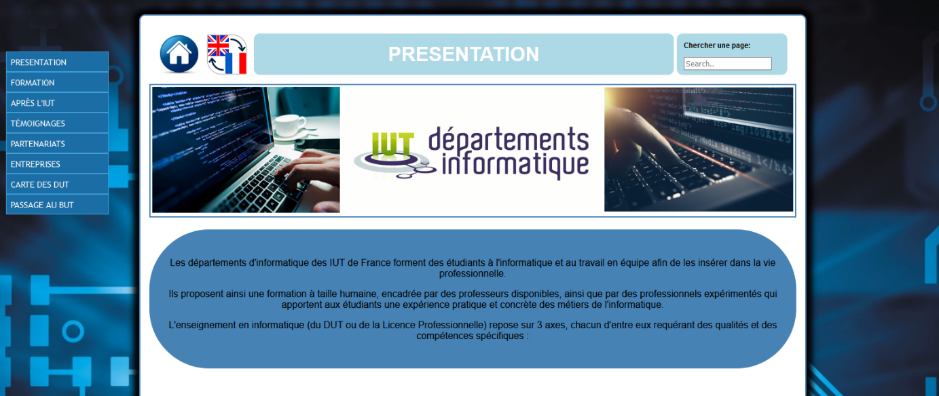

# Responsive

Pour rendre notre site responsif, nous avons mis des Media Queries.

Affichage mobile :

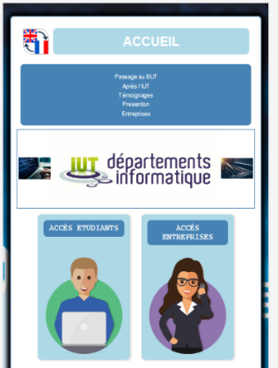

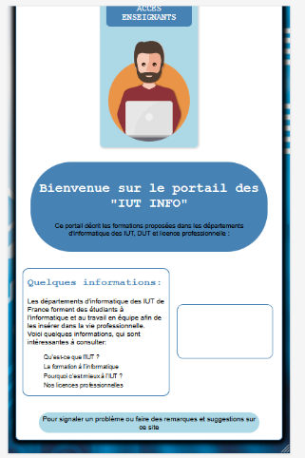

Code (Blocs dans présentation) :

@media screen and (max-width: 1000px){

  .ligne2{

  flex-direction: column;

  }

  .box{

    width: 90%

  }

}

# Rough

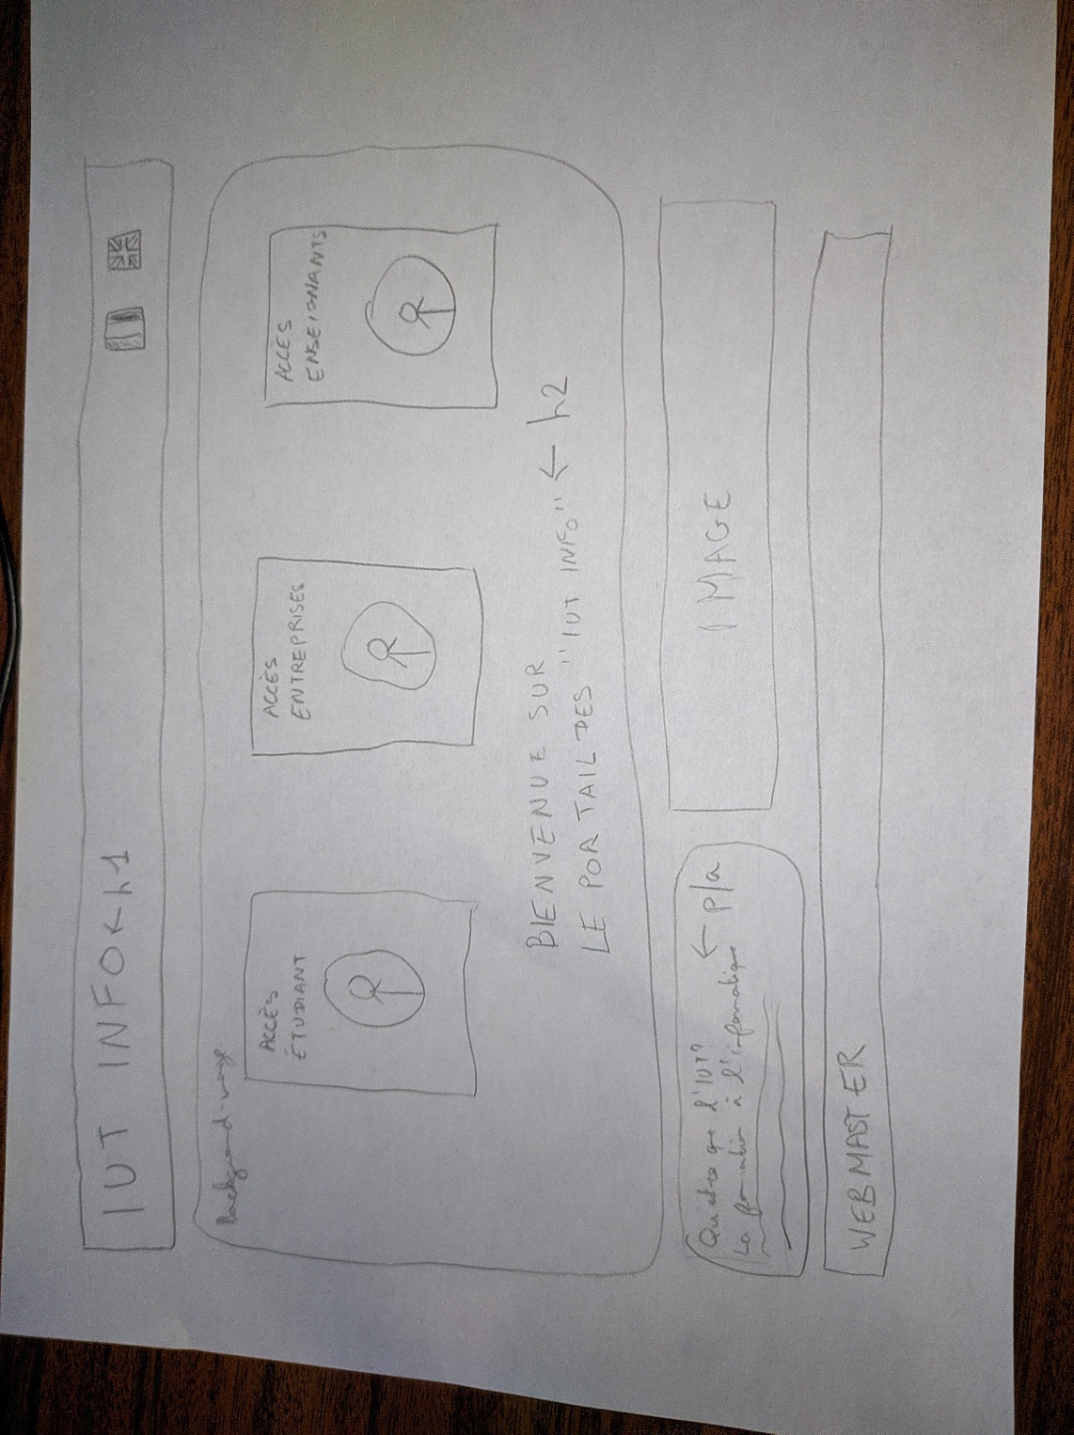

# Organisation

Trello : (Gestion des taches)

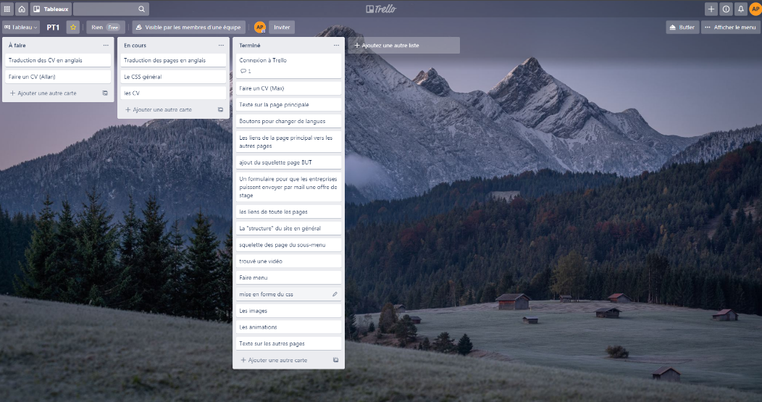

Discord : (Discussion via texte et en vocal, échange rapide de fichier etc.)

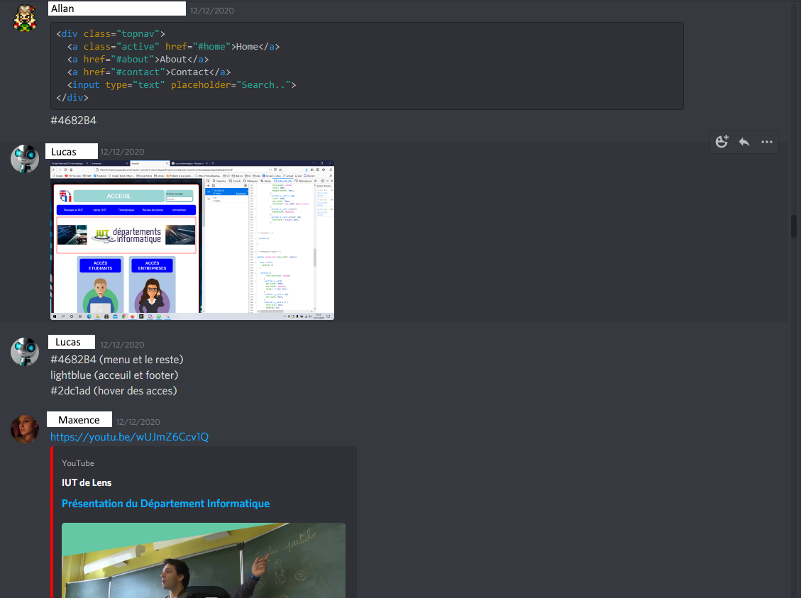

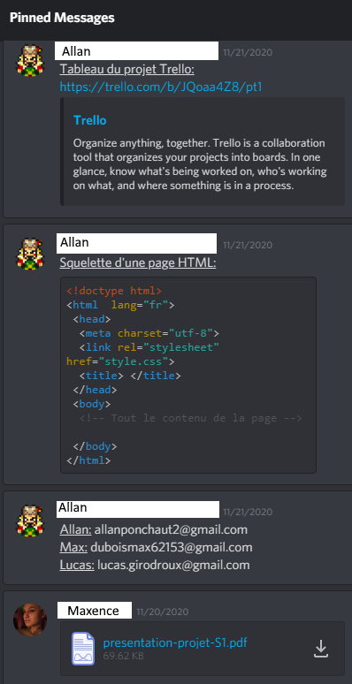

Google Drive : (Partage de fichiers)

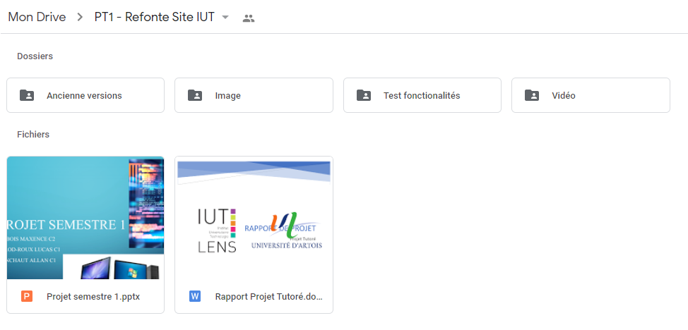

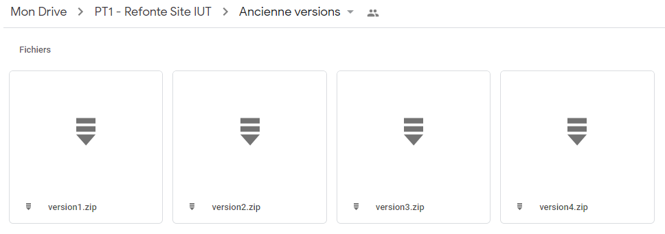

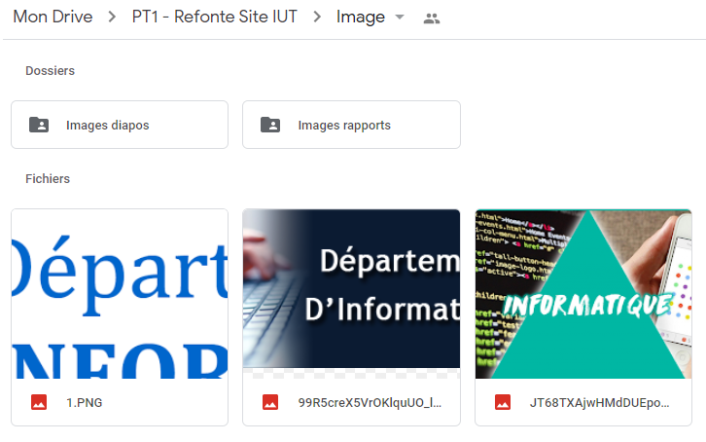

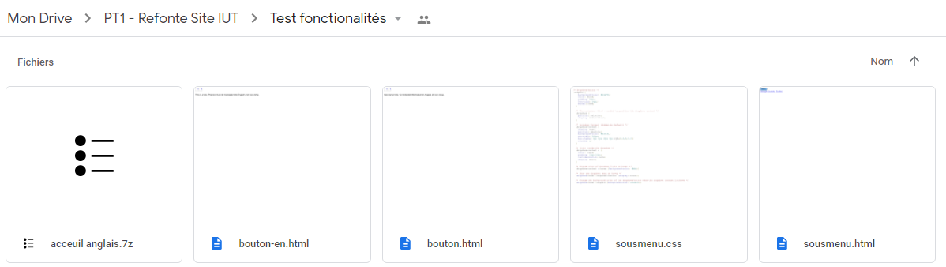

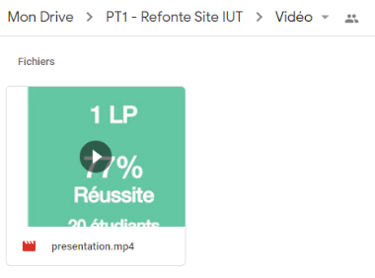

# Validateur

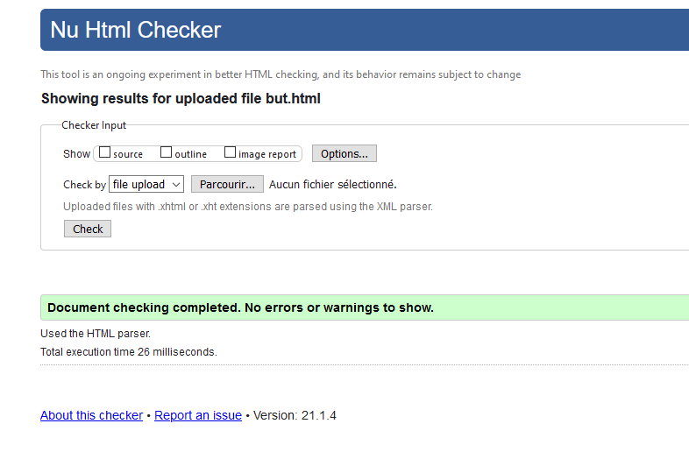

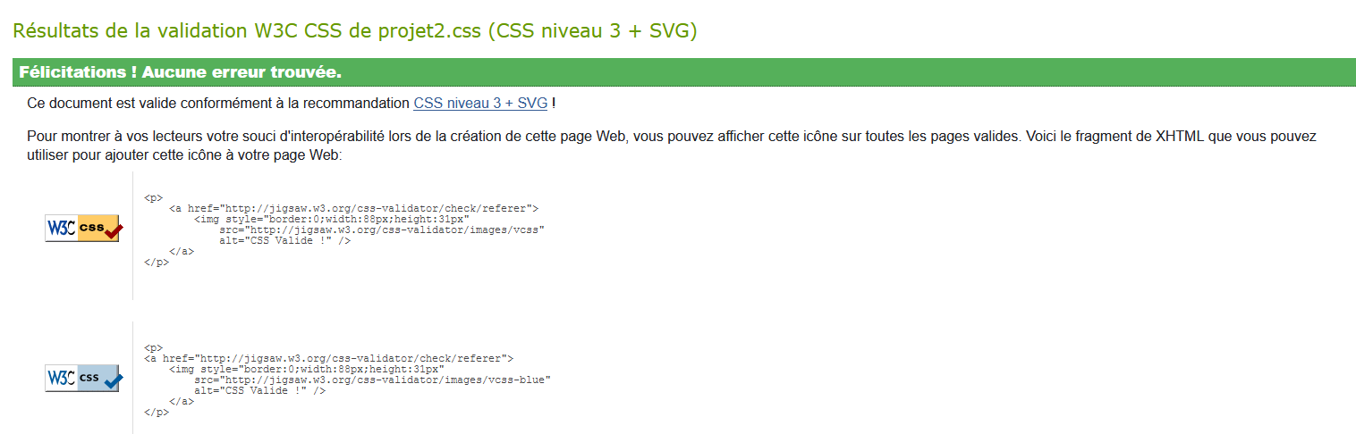

# Version anglaise du site

